HyperText Tranfer Protocol (http):
- Khái niệm: HTTP (tiếng Anh: HyperText Transfer Protocol - Giao thức truyền tải siêu văn bản) là một giao thức lớp ứng dụng nằm trong bộ giao thức dành cho hệ thống thông tin siêu phương tiện phân tán, cộng tác.^{[1]} Nó chính là nền tảng dùng để trao đổi và liên lạc dữ liệu với World Wide Web, nơi mà các tập tin tài liệu siêu văn bản có thể chứa các siêu liên kết dẫn đến các tài nguyên số khác mà người dùng có thể dễ dàng truy cập được bằng cách dùng chuột nhấp vào hoặc dùng ngón tay chạm vào màn hình cảm ứng lúc duyệt web. Nhờ đó, HTTP cho phép người sử dụng truy cập và tải về các tài nguyên như văn bản HTML, text, video, ảnh... của các trang web và hiển thị chúng trên trình duyệt.
CÁCH HOẠT ĐỘNG CỦA HTTP:
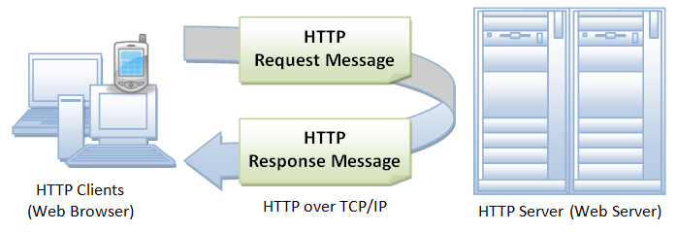
- HTTP hoạt động dựa trên mô hình Client – Server. Trong mô hình này, các máy tính của người dùng sẽ đóng vai trò làm máy khách (Client). Sau một thao tác nào đó của người dùng, các máy khách sẽ gửi yêu cầu đến máy chủ (Server) và chờ đợi câu trả lời từ những máy chủ này.
- HTTP là một stateless protocol. Hay nói cách khác, request hiện tại không biết những gì đã hoàn thành trong request trước đó.
- HTTP cho phép tạo các yêu cầu gửi và nhận các kiểu dữ liệu, do đó cho phép xây dựng hệ thống độc lập với dữ liệu được truyển giao.

Các thành phần chính của HTTP
HTTP – Requests
- HTTP Request Method: Là phương thức để chỉ ra hành động mong muốn được thực hiện trên tài nguyên đã xác định.

Cấu trúc của một HTTP Request:
- Một Request-line = Phương thức + URI–Request + Phiên bản HTTP . Giao thức HTTP định nghĩa một tập các giao thức GET, POST, HEAD, PUT ... Client có thể sử dụng một trong các phương thức đó để gửi request lên server.
- Có thể có hoặc không các trường header
- Một dòng trống để đánh dấu sự kết thúc của các trường Header.
- Request Header Fields: Các trường header cho phép client truyền thông tin bổ sung về yêu cầu, và về chính client, đến server. Một số trường: Accept-Charset, Accept-Encoding, Accept-Language, Authorization, Expect, From, Host, …
- Tùy chọn một thông điệp
Khi request đến server, server thực hiện một trong 3 hành động sau:
- Server phân tích request nhận được, maps yêu cầu với tập tin trong tập tài liệu của server, và trả lại tập tin yêu cầu cho client.
- Server phân tích request nhận được, maps yêu cầu vào một chương trình trên server, thực thi chương trình và trả lại kết quả của chương trình đó.
- Request từ client không thể đáp ứng, server trả lại thông báo lỗi.
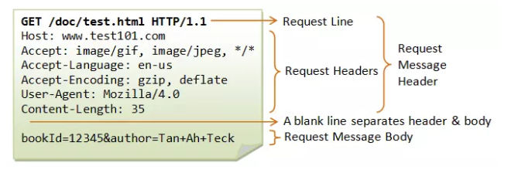

Giao thức HTTP định nghĩa một tập các phương thức request, client có thể sử dụng một trong các phương thức này để tạo request tới HTTP server, dưới đây liệt kê một số phương thức phổ biến.
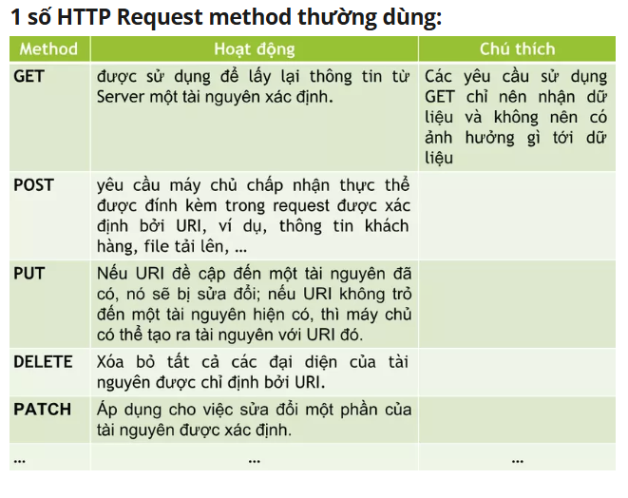
HTTP - Responses
Cấu trúc của một HTTP response:
- Một Status-line = Phiên bản HTTP + Mã trạng thái + Trạng thái
- Có thể có hoặc không có các trường header
- Một dòng trống để đánh dấu sự kết thúc của các trường header
- Tùy chọn một thông điệp
Mã trạng thái: Thông báo về kết quả khi nhận được yêu cầu và xử lí bên server cho client.
Các kiểu mã trạng thái:
1xx: Thông tin (100 -> 101)
- Nó nghĩa là yêu cầu đã được nhận và tiến trình đang tiếp tục.
- VD: 100 (Continue), ….
2xx: Thành công (200 -> 206)
- Nó nghĩa là hoạt động đã được nhận, được hiểu, và được chấp nhận một cách thành công.
- VD: 200 (OK) , 201 (CREATED), …
3xx: Sự điều hướng lại (300 -> 307)
- Nó nghĩa là hoạt động phải được thực hiện để hoàn thành yêu cầu.
- VD: 305 (USE PROXY), …
4xx: Lỗi phía Client (400 -> 417)
- Nó nghĩa là yêu cầu chứa cú pháp không chính xác hoặc không được thực hiện
- VD: 403 (FORBIDDEN), 404 (NOT FOUND), …
5xx: Lỗi phía Server (500 -> 505)
- Nó nghĩa là máy chủ thất bại với việc thực hiện một yêu cầu nhìn như có vẻ khả thi.
- VD: 500 (INTERNAL SERVER ERROR)
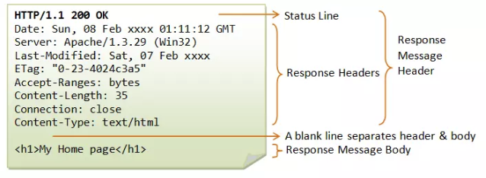

Lên đây mà đọc cho hiểu rõ nhất chi tiết về bảng mã.
https://vi.wikipedia.org/wiki/Hypertext_Transfer_Protocol

Nguồn tìm hiểu:
https://youtu.be/SdcdneSdoV4?si=QSNu-iFfithAuRcg

